CFPT Centre de Formation professionnelle technique (Genève)  Thème 1 : Formation - Profession  Domaines : LC Aspects : -  Objectif(s) : découvrir l’auteure de la lecture suivie | Auteur : MS  Année : 2024-2025  Version : 1

Lecture suivie de Petite (2018) :
découvrir l’auteure

Durant cette première année de Culture générale, nous allons lire ensemble le premier ouvrage de la jeune auteure Sarah Gysler. Dans Petite, paru en juin 2018, celle-ci raconte le début de son existence et les circonstances qui l’ont amenée à devenir une grande voyageuse.

Pour découvrir qui est Sarah Gysler, nous allons visionner une courte vidéo mise en ligne le 1er août 2018 par la chaîne « Brut » de YouTube . Cette vidéo présente les voyages de Sarah Gysler, mais sans expliquer quels ont été ses départs dans l’existence. Cette lacune vous permettra de faire des hypothèses sur son origine, son lieu de naissance, son milieu social, sa scolarité et ses études, etc.

………………………………………………………………
Hypothèses :

- Origine : …………………………………………………...
- Lieu de naissance : ……………………………………….
- Milieu social : ……………………………………………...
……………………………………………………………...
- Scolarité et formation : …………………………………...
……………………………………………………………...
……………………………………………………………...
- Autres : …………………………………………………….
……………………………………………………………...
Source : www.femina.ch (consulté le 16 septembre 2024).

CFPT Centre de Formation professionnelle technique (Genève)  Thème 1 : Formation - Profession  Domaines : LC Aspects : -  Objectif(s) : lire l’introduction de l’ouvrage | Auteur : MS  Année : 2024-2025  Version : 1

Lecture suivie de Petite (2018) :
introduction (pages 11 à 13)

Petite est un récit AUTOBIOGRAPHIQUE dans lequel l’auteure raconte certains éléments de son existence. Elle se présente dans l’INTRODUCTION de l’ouvrage. Cette introduction est précédée d’une autre présentation faite par l’ÉDITEUR de l’ouvrage.

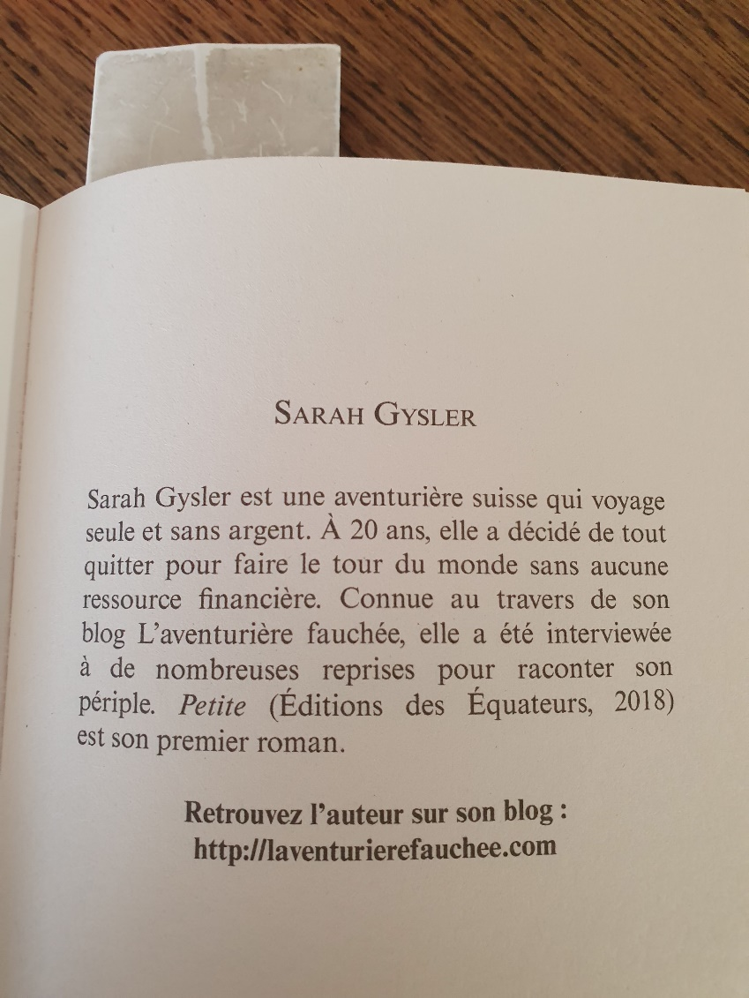
En une phrase, résumez le texte ci-contre.

Sarah Gysler est Suisse, voyage sans argent et écrit le récit de ses voyages.

Relevez-vous une contradiction ? Laquelle ?

Suisse ≠ « sans argent », « sans aucune ressource financière », « fauchée » (stéréotypes, cf. générique des émissions de David Castello-Lopes)

Lisez une première fois l’introduction de Petite et écrivez ce qui vous vient à l’esprit.

Répondez aux questions qui suivent en relisant l’introduction.

1. Quelle est la contradiction soulevée par l’auteure dans le premier et le deuxième paragraphe ? Contradiction entre a) promesse d’un futur radieux grâce à la modernité (progrès, croissance, développement) et b) réalité du monde moderne (pauvreté, exode rural, exploitation, etc.).

2. Pourquoi l’auteure dit-elle que « [m]ême aller voir ailleurs ne [l’] a pas rendue plus optimiste » ?
Parce que contrairement au cliché selon lequel « le monde est magnifique, les gens exceptionnels » ou encore, comme le chante Charles Aznavour, « la misère serait moins pénible au soleil », le monde n’est souvent pas très réjouissant.

3. Quel sentiment exprime-t-elle face à cette « réalité [du monde qui la] rattrape » ? Elle essaie de fermer les yeux mais sans y arriver. Elle se sent alors impuissante à proposer son aide à ceux qui en ont besoin, alors qu’elle-même ne sait pas comment s’aider soi-même.

4. Selon vous, quelle est l’intention de Sarah Gysler en commençant son récit de cette manière ? Peut-on faire un lien entre ce sentiment et ses départs sur la route ? Selon réponses des élèves. Proposer lien avec « exit or voice ».

CFPT Centre de Formation professionnelle technique (Genève)  Thème 1 : Formation - Profession  Domaines : LC Aspects : -  Objectif(s) : lire l’introduction de l’ouvrage | Auteur : MS  Année : 2024-2025  Version : 1

Lecture suivie de Petite (2018) :
chapitre 1 (pages 15 à 26)

Répondez aux questions qui suivent en relisant le chapitre.

1. Selon vous, quel est le sens du titre de l’ouvrage ?

- Écrivez quelques mots qui vous viennent à l’esprit lorsque vous pensez au mot-titre. ……….
………………………………………………………………………………………………………...
………………………………………………………………………………………………………...

- Quelle message l’auteure a-t-elle voulu faire passer en choisissant ce titre ? ………………...
………………………………………………………………………………………………………...
………………………………………………………………………………………………………...
………………………………………………………………………………………………………...

2. Donnez un sous-titre au chapitre 1. ……………………………………………………………………..

3. À quel public (romand, français, international) le livre est-il destiné ? Répondez en vous appuyant sur des indices présents aux pages 11, 15 et 21. ……………………………………………..
………………………………………………………………………………………………………………...
………………………………………………………………………………………………………………...
………………………………………………………………………………………………………………...

4. Expliquez la double origine de l’auteure. ………………………………………………………………
………………………………………………………………………………………………………………...
………………………………………………………………………………………………………………...

5. Pourquoi les initiales des prénoms de l’auteure font-elles rire son père ? …………………………..
………………………………………………………………………………………………………………...
………………………………………………………………………………………………………………...
………………………………………………………………………………………………………………...
6. Si vous deviez résumer en quelques adjectifs l’enfance et l’éducation de l’auteure et de Flex, quels seraient-ils ? …………………………………………………………………………………………..

………………………………………………………………………………………………………………...
………………………………………………………………………………………………………………...

7. Expliquez la relation entre l’auteure et sa mère. ……………………………………………………….
………………………………………………………………………………………………………………...
………………………………………………………………………………………………………………...
………………………………………………………………………………………………………………...

8. Expliquez la relation entre l’auteure et son père. ……………………………………………………...
………………………………………………………………………………………………………………...
………………………………………………………………………………………………………………...
………………………………………………………………………………………………………………...

9. Voici les paroles de la chanson de Renaud mentionnée à la page 21. Quels liens faites-vous avec la trajectoire future de l’auteure ? …………………………………………………………………..
………………………………………………………………………………………………………………...
………………………………………………………………………………………………………………...
………………………………………………………………………………………………………………...

« Y a eu Antoine avant moi, y a eu Dylan avant lui
Après moi qui viendra, après moi c'est pas fini
On les a récupérés, oui mais moi on m'aura pas
Je tirerai le premier, et j'viserai au bon endroit
J'ai chanté dix fois, cent fois
J'ai hurlé pendant des mois
J'ai crié sur tous les toits
Ce que je pensais de toi
Société, société, tu m’auras pas
J'ai marché sur bien des routes, j'ai connu bien des patelins
Partout on vit dans le doute, partout on attend la fin […] »

RENAUD, « Société tu m’auras pas », Amoureux de Paname (1975)

10. Quels sont les trois ou quatre grands événements de l’enfance de l’auteure ? ……………… ...
………………………………………………………………………………………………………………...
………………………………………………………………………………………………………………...
CFPT Centre de Formation professionnelle technique (Genève)  Thème 1 : Formation - Profession  Domaines : LC Aspects : -  Objectif(s) : lire l’introduction de l’ouvrage | Auteur : MS  Année : 2024-2025  Version : 1

Lecture suivie de Petite (2018) :
chapitres 2 et 3 (pages 27 à 35)

Répondez aux questions qui suivent en relisant le chapitre.

1. Pourquoi l’auteure dit-elle à la page 27 qu’elle a eu une enfance « différente » ? ………………….
………………………………………………………………………………………………………………...
………………………………………………………………………………………………………………...
………………………………………………………………………………………………………………...

2. Quel regard la mère porte-t-elle sur sa fille ? Pourquoi ? ……………………………………………
………………………………………………………………………………………………………………...
………………………………………………………………………………………………………………...
………………………………………………………………………………………………………………...

3. Comment l’auteure décrit-elle celle qu’elle a été vers l’âge de douze ans ? ……………………….
………………………………………………………………………………………………………………...
………………………………………………………………………………………………………………...
………………………………………………………………………………………………………………...

4. Quel phénomène social l’auteure découvre-t-elle lorsqu’elle apprend qu’elle a « des "origines" » ? ………………………………………………………………………………………………...
………………………………………………………………………………………………………………...
………………………………………………………………………………………………………………...
………………………………………………………………………………………………………………...

5. À quel moment sa vie s’est-elle scindée en deux ? Pourquoi ? ……………………………………...
………………………………………………………………………………………………………………...
………………………………………………………………………………………………………………...
………………………………………………………………………………………………………………...
………………………………………………………………………………………………………………...
6. Quel rôle joue ce sentiment dans la trajectoire de l’auteure ? ………………………………………..
………………………………………………………………………………………………………………...
………………………………………………………………………………………………………………...
………………………………………………………………………………………………………………...
………………………………………………………………………………………………………………...
………………………………………………………………………………………………………………...
………………………………………………………………………………………………………………...
………………………………………………………………………………………………………………...

7. Quel parallèle peut-on faire avec d’autres personnages connus ? …………………………………..
………………………………………………………………………………………………………………...
………………………………………………………………………………………………………………...
………………………………………………………………………………………………………………...
………………………………………………………………………………………………………………...
………………………………………………………………………………………………………………...
………………………………………………………………………………………………………………...
………………………………………………………………………………………………………………...
………………………………………………………………………………………………………………...
………………………………………………………………………………………………………………...

CFPT Centre de Formation professionnelle technique (Genève)  Thème 1 : Formation - Profession  Domaines : LC Aspects : -  Objectif(s) : lire l’ouvrage de manière suivie | Auteur : MS  Année : 2024-2025  Version : 1

Lecture suivie de Petite (2018) :
chapitres 4 et 5 (pages 36 à 49)

Répondez aux questions qui suivent en relisant le chapitre.

1. Donnez un titre au chapitre 4. Premières amours

2. Quelle période de son développement traverse l’auteure ? adolescence

3. Comment cette période est-elle parfois appelée ? Qu’en dit l’auteure ? « L’âge bête, comme disent les cons. »

4. Quel est le rôle de James dans la vie de l’auteure ? « Premier amour, fondement de tout, éveil à l’existence »

5. Et pour sa future carrière d’auteure ? Comme il écrit, il transmet l’envie d’écrire à l’auteure, il « fait entrer les mots dans [sa] vie »

6. À quel passage obligé de la vie de tout-e adolescent-e suisse l’auteure se retrouve-t-elle confrontée dans le chapitre 5 ? À la nécessité de choisir une voie, une formation, un métier

7. Expliquez le passage suivant (page 44) : « J’avais le sentiment qu’on essayait de faire entrer de force dans mon esprit des idées qui n’étaient pas les miennes et que la greffe ne prenait pas, que mon corps rejetait les molécules ainsi introduites. » L’auteure a le sentiment que toutes les matières scolaires seront parfaitement inutiles dans sa vie future et elle se rebelle contre l’école, notamment par son absentéisme.

8. Racontez de façon résumée son passage chez le conseiller d’orientation. Introduction, QCM = « tests d’intérêt » et « questionnaires métiers », attente de cinq semaines, entretien, assignation d’un destin professionnel (et racisme)

9. Quels métiers l’auteure voudrait-elle faire ? Regroupez-les en deux catégories.

- Photographe, écrivaine, comédienne au théâtre « métiers de la création artistique »
- Aider les gens « métiers de l’humain »

10. Quelle est la première réaction de l’auteure après son passage chez le conseiller d’orientation.

- Envahie par la négativité (dégoût, abattement, révolte, colère contre le « système » et le « monde entier », honte de son silence face au conseiller

11. Et au final ?

- « Démystification » du « système » et du « monde entier », tout aussi perdus que l’adolescente qu’elle était alors

  - N’aurait plus peur d’exprimer sa colère
  - Ne croirait plus que les « adultes » ont les réponses et qu’ils doivent être suivis

CFPT Centre de Formation professionnelle technique (Genève)  Thème 1 : Formation - Profession  Domaines : LC Aspects : -  Objectif(s) : lire l’ouvrage de manière suivie | Auteur : MS  Année : 2024-2025  Version : 1

Lecture suivie de Petite (2018) :
chapitres 6, 7 et 8 (pages 50 à 66)

Répondez aux questions qui suivent en relisant les chapitres.

1. Donnez un titre au chapitre 6. Ruptures / double rupture (professionnelle, avec la mère)

2. En parlant de son lieu d’apprentissage, l’auteure parle de « la violence de cet endroit » (page 51). Cette affirmation vous semble-t-elle fondée ? Justifiez votre réponse à l’aide d’un argument pertinent illustré par un exemple concret tiré du texte, que vous citez.
- « sentiment que ma vie ne m’appartenait plus » absurdité
- « mêmes dossiers, même silence » routine
- « conversations abrutissantes au dernier degré »
- « horloge qui n’avançait pas » ennui
- « monotonie des journées » routine, ennui
- « zombies […] course au succès, prêts au coups les plus bas, aux délations les plus viles » compétition
- « menteuse, tricheuse, sociopathe, […] aurait soldé sa mère pour être promue » compétition
- « autour de moi, tout était terriblement dépourvu de sens »

3. Que pense l’auteure de l’organisation moderne du travail ? Répondez de manière développée et sans reprendre les mots du texte.
- Page 53. Organisation folle, qui use et brise les existences, qui se nourrit de l’énergie des individus, qui les « brutalise » par un mélange constant de routine et de peur
4. « Produire, toujours plus, toujours plus vite. Être finalement dépossédé de cette production. Et tout ça pour consommer les marchandises faites par d’autres. » Expliquez ce passage et dites ce que vous en pensez en expliquant pourquoi vous le pensez (opinion personnelle + arguments).

- Explication : les individus sont engagés par des entreprises qui récupèrent leur investissement en captant l’essentiel de la valeur qu’ils produisent ; ce qui leur reste sert à une consommation matérielle qui enrichit d’autres entreprises.

- Opinion argumentée : Qu’en pensez-vous et pourquoi ? « Je pense que », « Selon moi », etc.

5. « Tout ce qui est or ne brille pas », écrit J.R.R. Tolkien dans Le Seigneur des anneaux. Cette citation s’applique-t-elle à la première partir de la trajectoire de l’auteure (jusqu’à ses 18 ans) ? Justifiez votre réponse. Très clairement, l’auteur ne « réussit » pas son adolescence (au sens de réussite scolaire, professionnelle ou scolaire). En même temps, elle développe sa sensibilité et prépare son décollage futur. Elle est « bancale » (page 53) mais pas banale.

6. Quelle est la première décision d’adulte de l’auteure ? À quelle double rupture mène-t-elle ? Elle démissionne de son apprentissage, ce qui conduit également à une rupture avec sa mère.

7. Donnez un titre au chapitre 7. Installation et premiers boulots / Recherche de soi

8. Quel rôle joue Quentin dans la vie de l’auteure ? Il joue un rôle d’alter ego au masculin auquel elle s’attache très profondément sans réellement tomber amoureuse. Frère, âme-sœur

9. Et Thomas ? Premier véritable amour. Aurait pu devenir le père de son enfant et l’amener à avoir une vie « rangée ».

CFPT Centre de Formation professionnelle technique (Genève)  Thème 1 : Formation - Profession  Domaines : LC Aspects : -  Objectif(s) : lire l’ouvrage de manière suivie | Auteur : MS  Année : 2024-2025  Version : 1

Lecture suivie de Petite (2018) :
chapitres 9 et 10 (pages 67 à 83)

Répondez aux questions qui suivent en relisant les chapitres.

1. Donnez un titre au chapitre 9. Drame / Catastrophe / Perte / « Barbarie gratuite »

2. Expliquez le « credo de Quentin ». « Et puis au pire, on meurt. »
- La vie est faite d’imprévus.
- Parfois ils sont heureux, il faut s’en réjouir.
- Parfois ils sont malheureux, il faut les accepter pour continuer à vivre.

3. « Il y a des blessures qu’aucun bonheur ne soigne. » Expliquez cette phrase de la page 72. L’auteure reste traumatisée par l’agression subie par Quentin et la perte de son bébé. Même si quatre ans plus tard, au moment de l’écriture, elle est heureuse, elle porte la trace de ce traumatisme.

4. Quelle solution trouvent l’auteure et Quentin à leurs problèmes ? Ils décident de quitter la Suisse et de partir vivre à Montréal.

5. Donnez un titre au chapitre 10. Premier départ en solo.

6. Comment évolue la relation de l’auteure avec sa mère ? Elles se sont pardonnées l’une à l’autre tout en acceptant qu’elles ne se comprendraient jamais.

7. Expliquez le « décalage » entre les préjugés de l’auteure concernant Toulouse et la « vraie vie » qu’elle y expérimente. Au départ, elle ne connaît Toulouse que par la rumeur, les mises en garde de sa mère et la télévision. Ces préjugés lui donnent une image terrifiante de la ville. Elle se « décrispe » (page 79) en découvrant l’ambiance, les terrasses… et les chocolatines.
8. « Le divertissement et l’information se sont transformés en propagande. » Expliquez cette phrase de la page 78. Lorsqu’elle était enfant, regarder la télévision était un divertissement pour l’auteure. À l’adolescence, elle a été obligée de regarder le JT, avec ses crises, ses guerres… et les commentaires xénophobes de son grand-père.

9. Quel sentiment cherche à produire la « propagande » ? Quelles sont les cibles de celui-ci ? La peur, pour contrôler les spectateurs en leur désignant des cibles qu’ils pourront détester (les étrangers, les minorités, les pauvres, la diversité culturelle).

10. Comment l’auteure réagit-elle au vol de son sac ? À sa grande surprise, ce n’est pas un drame, elle n’est pas démunie, elle comprend qu’elle pourra – et devra ! – se débrouiller. Elle se sent libre et sans attaches.

11. Nommez et expliquez le moyen de transport que l’auteure trouve pour rentrer en Suisse. Elle rentre en stop, mode de transport fondé sur la « bonté des inconnus ».

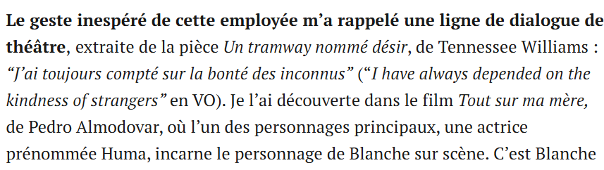

CFPT Centre de Formation professionnelle technique (Genève)  Thème 1 : Formation - Profession  Domaines : LC Aspects : -  Objectif(s) : lire l’ouvrage de manière suivie | Auteur : MS  Année : 2024-2025  Version : 1

Lecture suivie de Petite (2018) / Partie 2 :
introduction & chapitres 1 à 3 (pages 87 à 123)

Répondez aux questions qui suivent en relisant les chapitres.

Introduction de la partie 2

1. Dans la description de la page 87, identifiez deux aspects caractéristiques de la vie quotidienne en Suisse et citez deux-trois exemples pour chacun d’eux.

- Aspect 1 : Économie, « le pays le plus riche du monde », « secret bancaire », « majorité des interactions avec des inconnus est de nature marchande », « on ne demande pas le salaire des gens » ;
- Aspect 2 : Société, « on tire tous la gueule », « les hommes sont rigides […] les femmes, plutôt craintives », « rare de voir un sourire dans la rue », « jette un "non" sec et accélère le pas ».

2. Quelle est votre opinion personnelle sur cette description ? Développez votre réponse.

- Selon réponses des élèves. Réponse semble exagérée voire stéréotypée, négligeant les 20'000 ménages qui vivent en-dessous du seuil de pauvreté, la vitalité de la vie sociale et le fait que depuis 30 ans, la Suisse est dans les 5 pays en tête de l’IDH.

3. Reformulez cette phrase (page 88) avec vos propres mots : « C’est quand l’argent devient médium de pouvoir que l’humanité vire à l’anecdotique. »

- Lorsque l’argent domine, l’aspect humain des choses passe au second plan.

4. Pourquoi la narratrice écrit-elle à la page 89 qu’elle a « gagné au change » ?

- Même si elle a renoncé à la société de consommation, elle réalise ses rêves d’enfants.
5. En un mot ou une expression, résumez le mode de vie qui a été le sien durant ses « expéditions de fortune ».

- Débrouille, système D

6. Comment a-t-elle choisi la destination de son premier vrai voyage ?

- En pointant son doigt sur un globe tournoyant et en l’arrêtant.

Chapitre 1
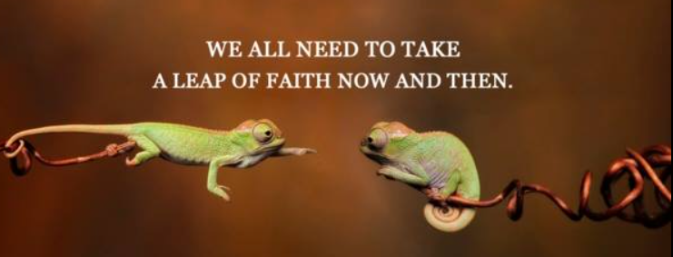
7. Expliquez le lien entre ce chapitre et l’illustration ci-contre.

- Saut dans l’inconnu et confiance dans les inconnus

8. « Je voulais m’offrir ce cadeau, celui d’être libre. » Que fait la narratrice pour y arriver et que ne fait-elle pas ?

- Elle se laisse surprendre et ne planifie rien.

9. En une phrase, comment résumer les réactions des gens qui ne connaissent pas la narratrice en entendant ses projets de « voyage sans argent » ?

- Ils insistent sur les obstacles.

10. Expliquez ce qu’est la plateforme Couchsurfing.

11. Expliquez cette phrase de la page 105 : « Un "non" peut faire mal, une accumulation peut entamer le moral et attirer le prochain ».

- Être rejeté à plusieurs reprises peut amener à adopter une attitude négative, ce qui rend plus probable les rejets ultérieurs.
Chapitre 2

12. Donnez un titre au chapitre. En solo complet, à l’instinct.

13. Par rapport à ses attentes d’avant le voyage, que découvre la narratrice sur la vie de voyageuse ?

- Elle s’imaginait une vie de rencontres, elle découvre une vie en solitaire.

14. « J’étais sans filet, livrée à moi-même, profondément et immensément libre », écrit la narratrice à la page 108. Quelle est votre opinion personnelle sur sa situation et sur ce sentiment ?

15. Racontez et expliquez la rencontre de la narratrice avec les conducteurs qui l’emmènent vers le Danemark.

- Elle marche le long de l’autoroute, ils lui proposent de monter dans leur voiture, elle accepte et ils l’emmènent à Copenhague, où ils lui offrent également de partager leur chambre d’hôtel. À chaque fois, elle doit vaincre sa méfiance, qui lui fait craindre des choses imaginaires.

Chapitre 3

16. En une phrase, résumez le chapitre.

- L’autostop, ses joies et ses galères, ses techniques et son langage, son côté mystérieux et parfois inquiétant… et ses rencontres !

CFPT Centre de Formation professionnelle technique (Genève)  Thème 1 : Formation - Profession  Domaines : LC Aspects : -  Objectif(s) : lire l’ouvrage de manière suivie | Auteur : MS  Année : 2024-2025  Version : 1

Lecture suivie de Petite (2018) / Partie 2 :
introduction & chapitres 4 à 6 (pages 124 à 146)

Répondez aux questions qui suivent en relisant les chapitres.

Chapitre 4

1. Expliquez ce qu’est le Trolltunga et le rôle qu’il joue dans le voyage de la narratrice. Excroissance rocheuse surplombant un vide de 700 mètres. La narratrice tente de s’y rendre et manque de mourir de froid en chemin et/ou de se tuer en tombant dans un précipice.

2. À quelle autre aventure ce passage vous fait-il penser ? Pourquoi ? L’issue en est-elle la même ? A Chris McCandless dans Into The Wild (d’après une histoire vraie) qui lui aussi se retrouve en pleine nature sans véritables compétences ni équipement. Heureusement pour la narratrice, elle ne connaît pas le même sort (la mort).

3. Comment la narratrice parvient-elle à se tirer de ce mauvais pas ? Elle est sauvée par un garde-chasse qui la trouve coincée sous trois mètres de neige.

4. Quelles sont les conséquences de cette mésaventure sur l’état d’esprit de la narratrice ? Elle prend conscience qu’elle a failli mourir et elle en sort un peu fragilisée et plus prudente.

Chapitre 5

5. Qu’écrit la narratrice de la condition des femmes occidentales et des hommes occidentaux modernes ? Les premières sont soumises à une injonction contradictoire (être séduisante mais se protéger des conséquences de cette séduction), les seconds à l’obligation d’être en permanence des séducteurs.

6. Quelle est votre opinion personnelle sur ce qu’écrit la narratrice ?
7. Que découvre la narratrice sur le fait d’être une femme en voyage ? Que cela la libère de nombre des injonctions qui lui étaient faites auparavant et que ce n’est pas plus dangereux – du moins dans certains pays – que d’être un homme en voyage.

Chapitre 6

8. Où arrive la narratrice au début du chapitre ? Au nord du Cercle polaire arctique.

9. Que ressent-elle en arrivant dans cette région ? Pourquoi ? Elle en tombe amoureuse, en raison de la douceur des gens et de la beauté du pays.

10. Qu’apprend à faire la narratrice ? À pêcher un poisson, à le ramener, à lui retirer l’hameçon puis à le tuer.

11. Quelle est la relation de la narratrice à la consommation de chair animale ? Elle ne veut pas devenir végane car elle aime manger de la viande. Cependant, elle a appris à tuer elle-même l’animal qu’elle mange et à lui reconnaissante pour sa vie qu’elle prend et son corps qu’elle mange.

CFPT Centre de Formation professionnelle technique (Genève)  Thème 1 : Formation - Profession  Domaines : LC Aspects : -  Objectif(s) : lire l’ouvrage de manière suivie | Auteur : MS  Année : 2024-2025  Version : 1

Lecture suivie de Petite (2018) / Partie 2 :
chapitres 7 à 10 + fin (pages 147 à 170)

Répondez aux questions qui suivent en relisant les chapitres.

Chapitre 7

1. Connaissez-vous le verbe « appondre » (page 147) ? Pour quelle raison ? Que signifie-t-il ? Probablement pas, sauf si vous êtes originaire de la région orientale du Léman. Le Glossaire vaudois par Pierre Callet (1861) ignore ce mot. Par contre, le Glossaire du patois de Blonay par Louise Odin (1910) en donne à la page 15 la définition suivante :

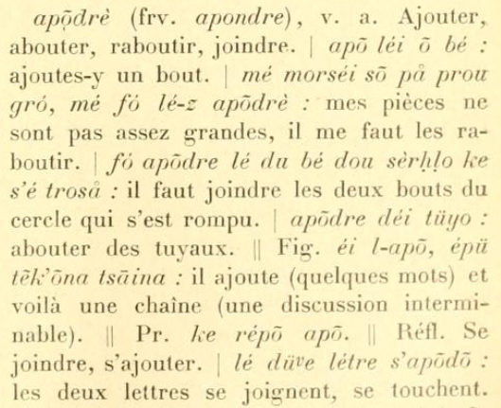

2. Quel est l’objectif de la narratrice ? À quoi ressemble le pays où elle s’engage ? Très peu peuplé, les gens ne parlent pas anglais.

3. Contre quels dangers doit-elle principalement lutter ? Contre les dangers imaginaires nourris par tous les films qu’elle a vus. Contre les films qu’elle se fait engendrés par les films qu’elle a vus.

4. Racontez la rencontre avec Fabien. C’est un Toulousain qui la prend en autostop au nord de la Norvège. Elle l’a tout de suite adoré, bien que tout les sépare (milieu familial, niveau d’éducation). D’un autre côté, ils ont quelque chose en commun : les gens pensent souvent qu’il est gay et qu’elle est lesbienne. Et surtout, « on avait tous les deux fui » (page 151). Ils engagent une conversation à cœur ouvert rendue possible par l’éloignement et la « beauté de l’éphémère » (page 151) où ils se disent tout sur tout.

5. Que comprend la narratrice grâce à sa rencontre ? Que malgré leurs différences socioéconomiques et éducatives, ils sont « les deux faces d’une même pièce, en proie à la même précarité » (page 153). Elle comprend aussi que ce qui vaut pour elle ne vaut pas pour tous.

Chapitre 8

6. Quel problème se pose à la narratrice lorsqu’elle atteint enfin son objectif ? Quelle solution trouve-t-elle ? Elle doit payer un billet d’entrée de 270 couronnes norvégiennes (environ 30 euros). Comme elle ne les a pas, elle termine le voyage dans le coffre de la voiture qui l’a emmenée.

7. Que comprend-elle à propos de son pays natal ? Et à propos du voyage ? Elle comprend que « la Suisse est un chouette pays quand on prend des milliers de kilomètres de recul » (page 157). Quand au voyage, elle comprend que c’est le mouvement et pas la destination qui compte.

Chapitre 9

8. Lorsqu’elle regarde en arrière, quelles sont les impressions prédominantes chez la narratrice pendant ses vingt premières années ? Angoisse, peur, dépendance vis-à-vis des autres, « selon qu’ils m’acceptaient ou me rejetaient » (page 159).

9. À quoi relie-t-elle ces impressions individuelles ? À l’esprit collectif de compétition et plus largement à une « crise humaine et sociale » (page 161).

10. Comment le voyage lui permet-il d’évoluer ? Il la confronte à elle-même, elle ne peut plus se chercher d’excuses, rendre « les autres » responsables, mais en même temps, il rassure ses peurs les unes après les autres.

11. Expliquez ce passage (page 161) : « Lors de mon départ, en 2015, je n’avais plus grand espoir en l’humanité, pourtant, si je suis arrivée jusqu’au cap Nord, c’est bien grâce à elle. ». La phrase est paradoxale, car si elle avait vraiment douté de l’humanité, elle ne serait pas partie en auto-stop…

Chapitre 10

12. Quel voyage fait ensuite la narratrice ? Avec quel moyen de transport ? De Moscou en Sibérie avec le train, puis aux Philippines en avion.

13. Où part-elle ensuite et comment ? En auto-stop jusqu’à Gibraltar, puis en bateau-stop jusqu’aux Canaries et aux Caraïbes.

https://www.youtube.com/watch?v=IxDsnjrUBRQ (consulté le 16 septembre 2024).

